Муниципальное бюджетное дошкольное образовательное учреждение
Детский сад №76 «Куколка» г.о. Тольятти
ПРИНЯТО  Педсоветом МБУ  Протокол №1 от 31.08.2017г. | УТВЕРЖДАЮ  Заведующий  ____________Н. Г. Лапина  Приказ №43 от 01.09.2017г.

Дополнительная общеобразовательная общеразвивающая
программа « Планета Чир спорт »
Направленность физкультурно-спортивная
Возраст учащихся от 4 до 6 лет.
Срок реализации 1 год.

Разработчик:
Бородачева Ирина Александровна,
педагог дополнительного образования.
Тольятти , 2023 год
Содержание:

1.Целевой раздел программы:

  - Пояснительная записка:
Цели и задачи программы по черлидингу…………………………………....4
1.2.Принципы и подходы в организации образовательного процесса…………5

2. Содержательный раздел программы:

2.1.Описание форм, способов, методов реализации программы …………….6
2.2.Проверка эффективности дополнительной образовательной деятельности по черлидингу……………………………………………………8

3. Организационный раздел Программы:
3.1.Комплексно-тематическое планирование ………………………………….10
3.2.Календарно-тематическое планирование по черлидингу ………… …….15

4. Список литературы:
4.1.Список используемой литературы……………………………………………16

1.Целевой раздел программы:
Дополнительная общеобразовательная общеразвивающая программа «Планета Чир спорт» предназначена для дошкольного возраста от 5 до 6 лет, проявляющих интерес к спортивной деятельности.
В результате обучения дети овладеют знаниями о новом виде спорта Черлидинг, научаться применять теоретические знания на практике.

1.1.Пояснительная записка.
Концепция федеральных государственных образовательных стандартов предусматривает создание условий для повышения качества дошкольного образования и наряду с другими мероприятиями, предполагает создание в дошкольных образовательных учреждениях условий для сохранения и укрепления здоровья воспитанников, которое выступает основой жизнедеятельности человека.
Целью формирования культуры здоровья детей является:
- сохранение и укрепление физического и психического здоровья;
- формирование начальных представлений о здоровом образе жизни;
- объединение усилий педагогов и родителей для эффективной организации физкультурно-оздоровительной работы.
Реализация данной цели происходит в дополнительной организованной и непосредственной образовательной деятельности, через интеграцию образовательных областей с применением разнообразных технологий.
Внедрение инновационных технологий дает возможность разработать и реализовать дополнительные программы в разных областях, использование которых дает основание для реализации основных задач в образовательном процессе в ДОУ.
Дополнительная программа по Черлидингу, физкультурно-спортивной направленности. Данная программа реализуется на дополнительных занятиях.
Что же такое Черлидинг.
Черлидинг - (от англ. вести и лидировать) новый командный вид спорта для нашей страны, который развивается по правилам Европейской Ассоциации Черлидинга (ECA) и Международной Федерации Черлидинга (ICF), сочетает в себе энергичные спортивные танцы с элементами гимнастики, акробатики, хореографии. Минимальное количество участников команды – 8 человек, максимальное количество - неограниченно.
Черлидинг для детей – это дополнительная образовательная деятельность по физическому развитию дошкольников, включающая в себя элементы спортивного танца, хореографии, выполняемая детьми с помпонами под ритмичное музыкальное сопровождение, по определенным правилам, с использованием «кричалок». Это направление одно из наиболее доступных, эффективных и эмоциональных. Доступность черлидинга основывается на простых шагах, базовых положениях рук, задействует самые разные группы мышц, тем более что танцевальные ритмы так же стремительны и неуловимы, как дети, отвечают многим их потребностям, в том числе и в движении, которое им так необходимо. Применение данной программы дает основание для внедрения новой технологии в дополнительный образовательный процесс. И поэтому так актуальна.
Большое разнообразие движений, выполняемых в различных плоскостях пространства, совершенствует двигательную память и координацию движений.

Актуальность: Используя спортивно-оздаровительную программу Черлидинг на дополнительных занятиях с детьми старшего дошкольного возраста, возможно, значительно добиться повышения эффективности в процессе физического воспитания, разнообразить физкультурно-оздоровительную работу.
Во время занятий по программе формируются знания, практические навыки в спортивной деятельности по Черлидингу.
В результате этих занятий дошкольники достигают значительных успехов в физическом развитии, овладевают новым командным видом спорта для нашей страны, который развивается по правилам Европейской Ассоциации Черлидинга (ECA) и Международной Федерации Черлидинга (ICF), сочетает в себе энергичные спортивные танцы с элементами гимнастики, акробатики, хореографии.
Таким образом, педагогическая целесообразность заключается в ориентации на возраст. Физическую подготовленность, возрастные изменения в организме, тендерный подход, интеграцию образовательных областей. Обучение выстраивается по принципу доступность,
систематичность и последовательность, наглядность. динамичность, дифференциация.
Внедряя общеобразовательную общеразвивающую программу по Черлидингу, создаются целесообразные условия для повышения качества дополнительного дошкольного образования, для сохранения и укрепления здоровья воспитанников, которое выступает основой жизнедеятельности человека. Уникальность предлагаемого опыта состоит в адаптации данной программы для детей дошкольного возраста.
Основная идея программы заключается в том, что применение данной программы дает возможность реализации и адаптации нового вида спорта Черлидинг. На дополнительных занятиях в ДОУ.
Данная программа знакомит детей с новым видом спорта, предоставляет уникальный опыт отработки знаний на занятиях в рамках дополнительного образования.
Позволяет сформировать интерес к овладению ценностями физической культуры, дисциплину двигательной активности.
Дает возможность научиться использовать правила Чир спорта, применяя данные знания на практике, участвовать в соревнованиях.
Своеобразие программы «Планета Чир спорт» заключается в системе специально подобранных физических упражнений и методических приемов, применяемых для укрепления здоровья, гармоничного физического развития.
Специфика программы заключается в апробировании нового содержании образования на основе концепции федеральных государственных образовательных стандартов, предусматривающие создание условий для повышения качества дошкольного образования и наряду с другими мероприятиями, предполагающие создание в дошкольных образовательных учреждениях условий для сохранения и укрепления здоровья воспитанников, которое выступает основой жизнедеятельности человека.
Новой формой является соревнование по Черлидингу на городском уровне, и помимо отработанных методов в педагогической практике, а это наглядный, словесный. практический. комбинированный. В данном направлении вводится соревновательный метод. Перенос зарубежного опыта, который предполагается реализовывать в условиях крупного города. Обучая детей от 5 до 6 лет.
В данной программе применяются здоровьесберегающие технологии, физкультурно-оздоровительные, технология обеспечения безопасности жизнедеятельности. Что позволяет сделать обучение индивидуализированным, доступным, вариативным;
Используемые индивидуальные, групповые. фронтальные формы обучения с применением технических средств в образовательной деятельности позволяют достичь поставленную цель путем совокупности приемов, методов, средств. в организации учебно-воспитательного процесса.
Цель реализации программы: Ребенок при показе правильно выполняет упражнения в связке, знает последовательность; движения четкие и правильные; движения рук и ног скоординированы; развито чувство равновесия; изменяет движения в соответствии со сменой темпа музыки; проявляет эмоциональную самостоятельность при выполнении упражнений.

Для реализации поставленной цели необходимо решить следующие задачи:
Обучающие:
-Актуализировать знания детей о новом командном виде спорта Черлидинг.
- Дать возможность применить на практике полученные знания о связках шагов в программе по черлидингу, положении рук, акробатических элементах, стантах, пирамидах.
Развивающие:
-Содействие гармоничному физическому развитию, всесторонней физической подготовленности и укреплению здоровья;
- Сформировать у обучающихся потребность в систематических тренировках.
-Способствовать развитию гибкости и координации движений дошкольников, посредством использования элементов черлидинга.
-Способствовать развитию скоростно-силовых качеств, основанных на последовательном применении элементов в черлидинге.
Воспитательные:
-Воспитывать умение участвовать в публичных выступлениях, в спортивных праздниках, детских утренниках.
-Обеспечить высокую творческую и эмоциональную активность при выполнении произвольной программы по черлидингу.
-Воспитывать уважение к членам команды, судейским оценкам.
-Воспитывать силу воли, терпение, выносливость.
Возраст учащихся
- Программа «Планета Чир спорт » адресована обучающимся с 5 до 7 летнего возраста. Данная возрастная категория характеризуется, такими психофизическими аспектами, У ребенка с 5 до 7 лет жизни под воздействием обучения условные связи закрепляются и совершенствуются. Повышается физическая подготовленность.
Костная система ребенка богата хрящевой тканью. Кости его мягкие, гибкие, недостаточно прочные, поэтому они легко поддаются как благоприятным, так и неблагоприятным воздействиям.
Эти особенности костной системы требуют внимания педагогов к подбору физических упражнений, мебели, одежды и обуви в соответствии с функциональными и возрастными возможностями
Окостенение опорно-двигательного аппарата начинается с 2 – 3 лет. Оно происходит постепенно в течение всего дошкольного детства. В этот период формируются изгибы в шейном, грудном, поясничном отделах позвоночника. Физиологическое развитие позвоночника играет жизненно важную роль и влияет на формирование правильной осанки, техники движений, состояние внутренних органов, дыхательную и нервную системы. S – образный изгиб позвоночника предохраняет скелет от травм при выполнении физических упражнений.
В дошкольном детстве происходит формирование свода стопы. Оно начинается на первом году жизни и интенсивно продолжается с освоением ребенком ходьбы весь дошкольный период. В укреплении свода стопы важнейшую роль играют физические упражнения.
В младшем возрасте у ребенка мышцы-сгибатели развиты больше, чем разгибатели, поэтому часто его движения и осанка бывают неправильными: сутулая спина, опущенная голова, сведенные плечи и т.д. К 5 годам увеличивается мышечная масса, нарастает мускулатура нижних конечностей, увеличиваются сила и работоспособность мышц. Сила мышц увеличивается с 3,5 – 4 кг к 7 годам. С 4 лет появляются различия в показателях у мальчиков и девочек. Значительно увеличивается становая сила - сила мышц туловища. Она увеличивается к 7 годам до 32 – 34 кг по сравнению с 15 – 17 кг в 3 – 4 года.
Статическое состояние мышц называется мышечным тонусом. Мышечный тонус в дошкольном возрасте имеет большое значение для формирования правильной осанки. Мышечный тонус туловища создает естественный «мышечный корсет». С годами у ребенка укрепляются мышцы спины и живота.
Это является результатом, как регулярного функционирования центральной нервной системы, так и положительным воздействием физических упражнений.
В старшем дошкольном возрасте отмечается бурное развитие и перестройка в работе всех физиологических систем организма ребенка: нервной, сердечнососудистой, эндокринной, опорно-двигательной. Организм дошкольника развивается очень интенсивно. Ребенок быстро прибавляет в росте и весе, изменяются пропорции тела.
На протяжении первых семи лет у него не только увеличиваются все внутренние органы, но и совершенствуются их функции. Происходят существенные изменения высшей нервной деятельности. По своим характеристикам головной мозг шестилетнего ребенка в большей степени приближается к показателям мозга взрослого человека. Организм ребенка в этот период свидетельствует о готовности к переходу на более высокую ступень возрастного развития, предполагающую более интенсивные умственные и физические нагрузки.
После пяти лет резко возрастает потребность ребенка в общении со сверстниками.
Развитие опорно-двигательной системы (скелет, суставно-связочный аппарат и мускулатура) у детей 6-7 лет еще далеко до завершения. Кости детей содержат значительное количество хрящевой ткани, суставы очень подвижны, связочный аппарат легко растягивается. В 6-8 лет заканчивается формирование физиологических изгибов позвоночника. Скелетная мускулатура ребенка 6-8 лет характеризуется слабым развитием сухожилий, фасций и связок. Так, брюшной пресс ребенка 6 лет как мышечно-фасциальный комплекс еще слабо развит и не в состоянии выдержать значительные напряжения.
К 6-7 годам хорошо развиты круглые мышцы живота, однако мелкие мышцы спины, имеющие большое значение для удержания правильного положения позвоночного столба, развиты слабее. К 6-7 годам заметно увеличивается сила мышц-разгибателей туловища, бедра и голени – это способствует развитию координированных двигательных актов (ходьба, бег, прыжки) и физических качеств (быстрота, сила, выносливость).
Уровень развития костно-мышечной системы и двигательного анализатора у детей 6-7 лет дает им возможность, кроме естественных движений (ходьба, бег, прыжки), имеющих место в повседневной двигательной активности, воспроизводить ряд сложных двигательных действий. Качество выполнения этих движений позволяет сделать заключение об определенной моторной зрелости детей 6-7 лет.
Старшие дошкольники отличаются высокой двигательной активностью, обладают достаточным запасом двигательных умений и навыков; им лучше удаются движения, требующие скорости и гибкости, а их сила и выносливость пока еще не велики. У ребенка развиты основные двигательные качества (ловкость, гибкость, скоростные и силовые качества):
В старшем дошкольном возрасте на фоне общего физического развития улучшается подвижность, уравновешенность, устойчивость нервных процессов, накапливается резерв здоровья: снижается частота заболеваний, они протекают сравнительно легко, чаще всего без осложнений.
Однако дети все еще быстро устают, «истощаются» и при перегрузках возникает охранительное торможение. Поэтому одним из основных условий эффективности физического воспитания детей старшего дошкольного возраста является учет их возрастных особенностей.
Таким образом, познание особенностей психофизического развития, формирования двигательных функций позволяет сделать вывод о необходимости создания для ребенка возможности правильно двигаться, т.е. заложить у него основы физической культуры. Важную роль здесь, об этом нельзя забывать, играют воспитание и обучение, что позволяет использовать в программе здоровьесберегающие, игровые, соревновательные, личностно-ориентированные технологии, методы строго регламентированного упражнения, игровой и соревновательный метод. Набор в группы осуществляется на добровольной основе, в случае каких-либо ограничений для занятий указываются эти ограничения, делается ссылка на необходимость прохождения, к примеру, медицинского осмотра.
Сроки реализации.
Программа рассчитана на год обучения, всего 36 часов в год.
Формы организации деятельности: групповая;
Формы обучения: используются теоретические, практические, комбинированные.
Виды занятий по программе определяются содержанием программы и предусматривают: игры, соревнования, массовые показательные мероприятия.
Режим занятий
Занятия по программе «Планета Чир спорт» проводятся 1 раз в неделю. Исходя из санитарно-гигиенических норм, продолжительность часа занятий для учащихся 5 -7 летнего возраста 25-30 минут.
Ожидаемые результаты
Метапредметные:
Воспитанник знает о технике безопасности на занятиях по чеплидингу.
Воспитанник знает о новом командном виде спорта Черлидинг.
Воспитанник применяет на практике полученные знания о связках шагов в программе по черлидингу,
Воспитанник умеет менять положение рук в зависимости от связки шагов в программе.
Воспитанник умеет выполнять акробатические элементы, становится в станты и пирамиды.
Предметные:
У воспитанника сформирована потребность в систематических тренировках.
У воспитанника развита гибкость и координация движений, посредством использования элементов черлидинга.
Воспитанник сформировал скоростно-силовые качества, основанные на последовательном применении элементов в черлидинге.
Личностные:
Воспитанник сформировал умение участвовать в групповой командной работе, выступая на публику, в спортивных праздниках, детских утренниках.
Воспитанник показал высокую творческую и эмоциональную активность при выполнении произвольной программы по черлидингу.
Воспитанник научился оценивать свои выступления и анализировать свои ошибки.
Воспитанник сформировал мотивацию к победе.
У воспитанника сформирована высокая самооценка.
У воспитанника сформирована активная позиция к спортивной деятельности.
Коммуникативные:
Воспитанник сформировал уважение к членам команды, судейским оценкам.

2.2.Проверка эффективности дополнительной образовательной деятельности по черлидингу.
Следует проводить мониторинг с детьми старшего дошкольного возраста два раза в год, результаты которого позволяют рассмотреть изменения уровня развития двигательных качеств по данным критериям.

Ф.И. | Теоретические и практические аспекты в Черлиденге. | Рисунок связки  в черлиденге. | Акробатика | Чир.  Прыжок. | Станты. | Пирамиды. | Произвольная  программа  выступления. | Всего  баллов | Уровень  Усвоения.

Критерии оценки достижения планируемых результатов

Оценочные материалы — пакет диагностических методик, позволяющих определить достижение учащимися планируемых результатов представлен в приложениях____ к программе.

Уровни освоения программного материала. | Результат
Высокий уровень: 21 - 18 баллов освоения программы | 3балла: ребенок при показе правильно выполняет упражнения, знает их последовательность; движения четкие и правильные; движения рук и ног скоординированы; развито чувство равновесия; изменяет движения в соответствии со сменой темпа музыки; проявляет самостоятельность и творчество (эмоции) при выполнении упражнений;
Средний уровень освоения программы  17 - 11 баллов | 2 балла: ребенок требует повтора, показа упражнений несколько раз, делает ошибки в последовательности упражнений; движения недостаточно четкие; кардиомоторная функция слабо развита; теряет чувство равновесия; редко изменяет движения в соответствии со сменой темпа музыки; проявление самостоятельности и творчества (эмоции) при выполнении упражнений имеют слабо выраженный характер;
Низкий уровень  освоения программы  10 - 7 баллов | 1 балл: ребенок выполняет движения только с помощью взрослого; координация движений рук и ног нарушена; не развито чувство равновесия; не изменяет движения в соответствии со сменой темпа музыки; не проявляет самостоятельность и творчество (эмоции) при выполнении упражнений;

Формы подведения итогов
Для подведения итогов в программе « Планета Чир. Спорт» используются продуктивные формы: фестивали, соревнования, документальные формы подведения итогов реализации программы отражают достижения каждого обучающегося, к ним относятся: карты оценки результатов освоения программы, портфолио обучающихся.

2.Учебный план.

№  п/п | Название разделов, модулей | Количество часов
№  п/п | Название разделов, модулей | 1-й год обучения |  |  | 2-й год обучения
№  п/п | Название разделов, модулей | всего | теория | практика | всего | теория | практика
1. | Теоретические и практические аспекты черлидинга. | 4 | 4 |  | 4 | 4
2. | Связка шагов в черлиденге со сменой положения рук на счет. | 8 |  | 8 | 8 |  | 8
3 | Акробатика. | 10 |  | 10 | 10 |  | 10
4 | Чир. Прыжки | 4 |  | 4 | 4 |  | 4
5 | Станты. | 5 |  | 5 | 5 |  | 5
6 | Пирамиды. | 5 |  | 5 | 5 |  | 5
Итого |  | 36 | 4 | 32 | 36 | 4 | 32

3. 1.Учебно-тематический план по модулю «Теоретические и практические аспекты черлидинга» 2023-2024 учебный год.

№  п/п | Наименование раздела  «Теоретические и практические аспекты черлидинга» | Количество часов |  |  | Формы  аттестации (контроля)
1.1. | Наименование темы: «История развития черлидинга» | Всего | Теория | Практика | Тест.
1.2. | Наименование темы «Осанка и походка черлидера» | 1 | 1 |  | Тест.
1.3. | Наименование темы «Кодекс черлидеров» | 1 | 1 |  | Проверка теоретических знаний на практике.
1.4. | Наименование темы «Обязательные элементы «ЧИР»-программы .Техника безопасности.» | 1 | 1 |  | Проверка теоретических знаний на практике.
 | Итого |  | 4

3. 2.Учебно-тематический план по модулю «Связка шагов в черлиденге со сменой положения рук на счет» 2023-2024 учебный год.

№  п/п | Наименование раздела | Количество часов |  |  | Формы  аттестации (контроля)
2.1. | Наименование темы: «Освоение техники акцентированной ходьбы» | 1 | 1 |  | Тест.
2.2. | Наименование темы «Техника базовых шагов» | 1 |  | 1 | Тест.
2.3. | Наименование темы «Техника базовых шагов на 8 счетов» | 1 |  | 1 | Тест.
2.4. | Наименование темы «Техника базовых шагов на 16 счетов» | 1 |  | 1 | Тест.
2.5 | Наименование темы «Связка базовых шагов с комбинацией чир-рук.» | 1 |  | 1 | Тест.
2.6 | Наименование темы «Связка базовых шагов с комбинацией чир-рук на 8 счетов» | 1 |  | 1 | Тест.
2.7 | Наименование темы «Связка базовых шагов с комбинацией чир-рук на 16 счетов» | 1 |  | 1 | Тест.
2.8 | Наименование темы «Произвольная программа Чир – Данс » | 1 |  | 1 | Тест.
 | Итого | 8 |  | 8

3. 3.Учебно-тематический план по модулю «Акробатика» 2023-2024 учебный год.

№  п/п | Наименование раздела | Количество часов |  |  | Формы  аттестации (контроля)
3.1. | Наименование темы: «Перекаты на спине. Перекаты в бок в группировке сед» | 1 |  | 1 | Выполнение упражнения.
3.2. | Наименование темы «Стульчик. Из положения, лежа на спине, поднять ноги согнутые у груди. Удержание позы на 4 счета» | 1 |  | 1 | Выполнение упражнения.
3.3. | Наименование темы «Стульчик. Поднять и выпрямить ноги , березка 4 счета» | 1 |  | 1 | Выполнение упражнения .
3.4. | Наименование темы «Березка. Стульчик. Исходное положение, лежа на спине» | 1 |  | 1 | Выполнение упражнения.
3.5 | Наименование темы «И.П. лежа на спине, перекат на живот, упор руками поднять корпус. Змея» | 1 |  | 1 | Выполнение упражнения.
3.6 | Наименование темы « И,П, Положение змея подьем согнутых ног в коленях, дотянуть стопы до головы Рыбка» | 1 |  | 1 | Выполнение упражнения.
3.7 | Наименование темы «И.П.Рыбка. легли на живот, упор руками в пол, змея, сед на колени» | 1 |  | 1 | Выполнение упражнения.
3.8 | Наименование темы «Сед на колени прогнуться упор руками на голеностоп. Полумост» | 1 |  | 1 | Выполнение упражнения.
3.9. | Наименование темы «Полумост. Сед .на коленях. Полушпагат» | 1 |  | 1 | Выполнение упражнения
4.0. | Наименование темы «Акробатическая связка» | 1 |  | 1 | Выполнение упражнения
 | Итого | 10 |  | 10

3.4. Учебно-тематический план по модулю «Чир прыжки» 2023-2024 учебный год.

№  п/п | Наименование раздела | Количество часов |  |  | Формы  аттестации (контроля)
4.1. | Наименование темы: «Так. Прыжок колени прижаты к груди» | 1 |  | 1 | Выполнение прыжка.
4.2. | Наименование темы «Либ. Прыжок. Прыжок в полушпагат» | 1 |  | 1 | Выполнение прыжка.
4.3. | Наименование темы «Той. Тач. Прямые ноги подняты в сторону» | 1 |  | 1 | Выполнение прыжка
4.4. | Наименование темы «Хедлер. Одна нога прямая, поднята вверх как можно выше, вторая согнута, колено направлено вниз» | 1 |  | 1 | Выполнение прыжка.
 | Итого | 4 |  | 4

3. 5 Учебно-тематический план по модулю «Станты» 2023-2024 учебный год.

№  п/п | Наименование раздела | Количество часов |  |  | Формы  аттестации (контроля)
5.1. | Наименование темы: «Захват рук в стантах» | 1 |  | 1 | Выполнение захвата
5.2. | Наименование темы «Расстановка черлидеров в станте. База. Спотер. Флайер» | 1 |  | 1 | Выполнение расстановки.
5.3. | Наименование темы «Виды поддержек в стантах» | 1 |  | 1 | Выполнение поддержек
5.4. | Наименование темы «Постановка вариантов в стантах» | 1 |  | 1 | Выполнение вариантов в стантах..
5.5 | Наименование темы «Постановка вариантов в стантах» | 1 |  | 1 | Выполнение вариантов в стантах.
 | Итого | 5 |  | 5

3.6.Учебно-тематический план по модулю «Пирамиды» 2023-2024 учебный год.

№  п/п | Наименование раздела | Количество часов |  |  | Формы  аттестации (контроля)
6.1. | Наименование темы: «Соединение стантов в пирамиды» | 1 |  | 1 | Выполнение соединения стантов.
6.2. | Наименование темы «Варианты пирамид» | 1 |  | 1 | Выполнение расстановки стантов в пирамиды.
6.3. | Наименование темы «Соединение рук флайерами в пирамидах» | 1 |  | 1 | Выполнение соединения рук флайерами.
6.4. | Наименование темы «Постановка вариантов пирамид» | 1 |  | 1 | Выполнение вариантов пирамид.
6.5 | Наименование темы «Постановка вариантов пирамид» | 1 |  | 1 | Выполнение вариантов пирамид.
 | Итого | 6 |  | 6

4.1. Содержание программы « Планета Чир спорт » на 2023-2024 год обучения,
модуль «Теоретические и практические аспекты черлидинга»
Модуль 1.1 «История развития черлидинга»
Тема 1.1. Теория: Лекция. История развития черлидинга
История черлидинга продолжается уже более 100 лет. Существует две основные версии его происхождения. Согласно первой, группы поддержки возникли в США на состязаниях школьных баскетбольных команд. Одноклассницы спортсменов мастерили из соломы разноцветные веники. Размахивая ими и сканируя название клуба, девчонки поднимали боевой дух команды. Согласно второй версии, черлидерами изначально были вовсе не девушки, а американские юноши – поклонники футбола. Они придумывали лозунги, топали ногами, хлопали. В 1880 году в университете Миннесоты придумали первую «боевую» песню болельщиков. Днем рождения черлидинга можно считать второе ноября 1898 года. В этот день студент Джон Кэмпбелл спонтанно подпрыгнул во время матча, после чего трибуны подхватили его движение. Так болельщики стали поддерживать не только криком, но и действием. В том же году было опробовано и важное техническое новшество – мегафон.
В начале 20 века черлидинг приобретает все большую популярность и организованность, складываются определенные традиции и ритуалы. Образуются первые черлидерские братства. Обогащается технический арсенал групп поддержки. В 1920-е они берут на вооружение барабаны и другие приспособления, помогающие создать необходимый шумовой фон, а чуть позже—специальные бумажные помпоны (с середины 1960-х вместо бумаги используются синтетические материалы), очень скоро ставшие неотъемлемым декоративным элементом выступлений черлидеров. Сложней и разнообразней становиться спортивная техника черлидинга.
Группы поддержки представляют публике уже целые номера и программы с гимнастическими и акробатическими элементами. В 1920-е годы появляются первые черлидеры – девушки, прежде это считалось исключительно мужским занятием. Вторая мировая война способствовала окончательной «феминизации» черлидинга. Представительницы прекрасного пола заменили мужчин не только на их традиционных рабочих местах, но на спортивных площадках. В черлидинге эта тенденция сохранилась и после войны.
Сейчас в США более 90 % от общего числа черлидеров составляют девушки (в университетских группах поддержки количество юношей и девушек приблизительно одинаково). Нынешние черлидеры юноши преимущественно работают в основании акробатических пирамид. Численное преобладание девушек привело и к качественным изменениям — в частности, к возникновению такой разновидности групп поддержки, как танцевальные команды. Со временем они стали основным черлидерским «жанром» на крупных соревнованиях. Свой нынешний облик этот вид черлидинга приобрел после того, как в 1970-е годы группа поддержки команды «Даллас Ковбойс», состоявшая из девушек с профессиональной хореографической подготовкой, впервые представила танцевальные номера в «бродвейском духе».
После войны открывается первый черлидерский спортивный лагерь, организуются курсы и семинары для новичков. В 1949 году создается Национальная ассоциация черлидинга (NCA) – первая официальная организация. Эта же организация налаживает выпуск специальных нашивок, значков и др. Со временем производство соответствующих аксессуаров и атрибутики, а также специальной литературы приобрело огромный размах и стало целой индустрией. К примеру, сегодня компания Varsity Spirit зарабатывает на продаже пампушек и специальных костюмов пятьдесят миллионов долларов в год.
В 1960-е годы при команде «Балтимор Кольтс» создается первая профессиональная группа поддержки. До этого футбольные клубы пользовались услугами черлидеров местных школ и университетов.
Далее, черлидеры «осваивают» баскетбол, хоккей, легкую атлетику, плавание и другие виды спорта. Помимо поддержки команд во время состязаний они также участвуют в различных спортивных шоу, устраивают показательные выступления, например, в церемонии открытия Олимпийских игр 1996 году в Атланте.
В настоящее время черлидинг в США стал чрезвычайно престижным занятием. Некоторые коллективы и отдельные черлидеры по популярности соперничают со звездами большого спорта. Не только в профессиональных группах поддержки, но и в учебных заведениях на место в команде черлидеров высокий конкурс. Во многих университетах выплачиваются специальные «черлидерские стипендии». В разное время черлидерами школьных и университетских команд были звезды американского шоу-бизнеса: Дж. Стюарт, К. Дуглас, Мадонна, М. Стрип, К. Портер, Дж. Лемон, Дж. Ланж, П. Абдул, К. Диаз, С. Мартин, А. Сильверстоун, К. Данст и др., а также президенты США Д. Эйзенхауэр, Р. Рейган, Дж. Буш-мл.
Черлидинг как спортивная дисциплина получил в США широкое признание в 1970-е годы, когда соревнования по этому виду (в основном школьных и университетских команд) стали транслировать по общенациональному телевидению. Сейчас подобные состязания, включая международные, проводятся и в других странах мира.
Многие спортивные историки и обозреватели считают, что в Советском Союзе черлидинг развивался параллельно американскому движению. В тридцатых годах прошлого века ни один государственный праздник не обходился без построения пирамид группами физкультурников, которые при этом еще и скандировали лозунги.
В России черлидинг существует относительно недавно. Свое начало он получил одновременно с появлением у нас американского футбола. Считается, что первая профессиональная группа поддержки вышла на российскую площадку в 1995 году, на матче баскетбольного клуба ЦСКА. Группа была создана на базе армейской команды по художественной гимнастике. Выучив десяток танцев, танцовщицы стали привлекать не только простых болельщиков, но продюсеров различных программ. Российских черлидеров стали приглашать на концерты, бои без правил и телевизионные передачи.
Сегодня группа поддержки БК ЦСКА вышла за рамки примитивного «помахивания мочалками», в её программе сложные танцевальные постановки, легкий стриптиз, танец с саблями и, как они называют сами, несколько «изюминок», которые, как правило, заимствованы из художественной гимнастики.
В 1996 году при Детской лиге американского футбола (ДЛАФ) была создана группа по черлидингу. Вскоре интерес у девочек к оригинальному виду спорта настолько возрос, что в январе 1998 года появилась Автономная некоммерческая организация Досуговый Клуб «Ассоль», учреждённый ДЛАФ, главной задачей которого стало развитие программы группы поддержки спортивных команд. Появляются Региональные Федерации Астрахани, Волгограда, Челябинска, Магнитогорска, Московской области, Перми, Санкт-Петербурга, Оренбурга.
Популярность черлидинга продолжала стремительно расти, уже 1999 году во дворце спорта «Динамо» состоялись первые соревнования по черлидингу на Кубок Федерации, эти соревнования стали проводиться ежегодно по определенной программе. 12 февраля 2007 года черлидинг в России был официально признан видом спорта. 23 ноября 2008 года во дворце спорта «Динамо» г. Москва (Россия) прошел 1-й этап Кубка Мира по черлидингу (IFC World Cup 2008), в котором среди других стран Россия заняла 5 призовых мест.
В 1995 году была создана Европейская ассоциация черлидинга (ЕСА), под руководством которой и осуществляется движение.
С 1995 по 2004 года в городах: Штутгарт, Мальме, Берлин, Любляна, Хельсинки и Стокгольм проходили европейские чемпионаты по черлидингу. В 2001 году была организована Международная ассоциация черлидинга, в которую кроме Европы вошли Япония, Тайвань и США.В этом же году прошли чемпионаты мира по черлидингу в городах Токио и Манчестер.
В феврале 2002 года «Федерация черлидинга России вошла в Европейскую ассоциацию черлидинга и Международную федерацию черлидинга. С этого момента РФ стала полноправным участником чемпионатов мира и Европы, работающим по правилам Международной федерации черлидинга.

Тема 4.2 «Осанка и походка черлидера».
Осанка – это привычка, непринужденная манера держать свое тело. Когда она правильная, то фигура человека выглядит красивой, стройной, а походка легка и упруга. И наоборот, часто приходится видеть вокруг людей хорошо сложенных от природы, но фигуру и общий облик портит сутулая спина, плечи «коромыслом», опущенная во время ходьбы голова.
Осанка в большей мере зависит от состояния нервно-мышечного аппарата, степени развития мышц шеи, спины, груди, живота, нижних конечностей, а также от функциональных возможностей мускулатуры, способностей ее к длительному статическому напряжению. К факторам, влияющим на осанку, относятся также эластические свойства межпозвонковых дисков, хрящевых и соединительных образований суставов и полусуставов позвоночного столба, таза и нижних конечностей.
Осанка, в какой-то мере, обусловлена наследственностью, но на ее формирование в процессе роста и развития детей влияют многочисленные факторы. Процесс формирования осанки начинается с самого раннего возраста и происходит на основе физиологических закономерностей высшей нервной деятельности, которые характерны для образования условных двигательных связей и находятся в прямой зависимости от рационального двигательного и гигиенического режима.
В большинстве случаев нарушения осанки являются приобретенными. Чаще всего эти отклонения встречаются у детей астенического телосложения, слабо развитых физически. Неправильная осанка способствует развитию ранних дегенеративных изменений в межпозвоночных дисках и создает неблагоприятные условия для функционирования органов грудной клетки и брюшной полости.
Задача тренера-преподавателя – воспитать спокойную привычку держать тело в правильном положении.
Контролировать осанку необходимо как можно раньше. Поэтому учитель или инструктор физической культуры должен сделать все зависящее от него, чтобы в дошкольном возрасте научить детей держать тело в правильном положении.
Исправление осанки требует настойчивой, систематической, кропотливой работы со стороны тренера и, прежде всего, со стороны самого ребенка и его родителей, которые обязаны строго контролировать осанку и дома.
Дети должны стремиться выработать у себя правильную осанку. Для этого конкретно, доходчиво и понятно надо объяснять, что такое правильная осанка. Для формирования правильной осанки большое значение имеют упражнения, укрепляющие мышцы спины и стопы.

Тема 4.3 «Кодекс черлидеров».
Тренеры обязаны:
- Не критиковать черлидеров в присутствии зрителей, а провести серьезный конструктивный разбор выступления после его завершения (либо один на один со спортсменом, либо в присутствии остальных членов команды, если им это пойдет на пользу).
- Не критиковать тренеров других команд, черлидеров или зрителей словом или жестом.
- Не поощрять неспортивное поведение.
- Совместно с официальными представителями контролировать и отвечать за поведение болельщиков команды и зрителей.
- Выполнять решения официальных представителей и судей соревнований, считая их справедливыми и продиктованными из лучших побуждений.
- Напоминать, что хороший спортсмен всегда стремится к духовному и физическому здоровью.
- Внушать спортсменам, что победа – это результат работы всей команды.
- Быть примером для подражания.
- Выполнять все правила ЕСА и IFC.
Черлидеры обязаны:
- Всегда проявлять уважение и вежливость по отношению к официальным представителям, тренерам других команд, черлидерам и болельщикам.
- Стремиться развивать дух спортивного сообщества.
- Стремиться быть скромными при победе и добрыми при поражении.
- Быть послами доброй воли.

Тема 4.4 Обязательные элементы «ЧИР» - программы. Техника безопасности»
Программы «ЧИР» имеют большую спортивную направленность, включают достаточно большое количество акробатических элементов, требуют страховки при выполнении сложных моментов программы.
В «ЧИР»-программах спортсмены сканируют лозунги и девизы, так называемые «кричалки». В программах разрешается использовать средства агитации: плакаты, мегафоны, флаги, помпоны.
Обязательные элементы «ЧИР»-программы: прыжки, пирамиды, станты – поддержки, чир-дансы, чир-кричалки, чанд-кричалки, акробатические элементы (кувырок, колесо, рондат и др.).
Прыжки. Выполняются, как минимум, два прыжка по выбору. В выполнение прыжков, участвует весь состав команды.
Станты (поддержки). Выполняются минимально двумя, максимально пятью участниками команды. В программе могут использоваться станты различной конфигурации. При построении стантов действуют правила построения пирамид.
Пирамиды. Строятся из стантов, соединенных между собой участниками. Строятся минимально из двух уровней, независимо от высоты и положения первого уровня (положение «в полный рост», положение «с колена» и т.д.). Все пирамиды ограничены высотой 2,5 роста человека. Броски флайеров должны выполняться с нижнего уровня не менее чем четырьмя базами. Ловить флайера следует в «колыбель» не менее чем тремя базами, с дополнительным страхующим в зоне «голова-плечи». Бросок должен иметь вертикальное направление. Броски «над», «под» или «через» пирамиду запрещены. Все спуски с пирамид выполняются с вращением, с прыжками или с элементами гимнастики должны приниматься в «колыбель». Спуск «кувырком» требует дополнительной страховки и постоянного контакта зоны «голова — плечи» флайера и рук базы. Спуск «колесом» запрещен.
Флайер – «летающий», самый верхний человек в станте, пирамиде, не имеющий контакта с соревновательной поверхностью (полом).
Маунтер – человек, занимающий средний уровень пирамиды (станта) между базой и флайером, не имеющий контакта с соревновательной зоной.
База – нижний (поднимающий) человек, обеспечивающий основную поддержку в пирамиде (станте).
Акробатика. Используется для повышения зрелищности программы; приветствуется выполнение акробатических элементов всей командой, упражнения выполняются на покрытии.
Кричалки. Используются для привлечения к участию в программе зрителей.
Различают:
- чант-кричалки, в которых повторяющееся слово или фраза используются для привлечения зрителей к участию в программе;
- чир-кричалки, в содержании которых должна быть задана определенная информация для зрителей (болельщиков): о команде черлидеров, об играющей на поле команде, о происходящих событиях и т.п.
Чир-данс. Танцевальный блок с использованием основных элементов черлидинга. В программу может включаться несколько чир-дансов, но, как правило, общая продолжительность этого элемента занимает от двух до шести «восьмерок»

Правила техники безопасности на занятиях по черлидингу
В целях обеспечения личной безопасности спортсменам запрещается выполнять без страховки элементы акробатики, построение пирамид и стантов. Во время исполнения поддержек и пирамид обязательно присутствие страхующего на площадке.
К числу нарушений относится: неправильная страховка, превышение максимально допустимой высоты пирамиды и исполнение трюков, связанных с особым риском для спортсменов.
Согласно правилам техники безопасности на занятиях по черлидингу педагог «тренер» обязан:
- проверять готовность учащихся к занятиям и перед выступлениями, в том числе: состояние здоровья занимающихся и их экипировку;
- обеспечивать строгую дисциплину на занятиях;
- не оставлять без контроля учащихся во время выполнения элементов акробатики, пирамид и стантов;
- обеспечить надежную страховку во время отработки и выполнения сложных элементов программы;
- обеспечивать рациональный порядок проведения занятий;
- проверять наличие и комплектность медицинской аптечки;
- проверять исправность спортивного инвентаря и оборудования;
- выработать план действий при возникновении в чрезвычайной ситуации и отработать его с командой.
Учащиеся обязаны:
- являться на занятие строго в определенное время (согласно расписанию);
- иметь необходимую спортивную обувь (кроссовки) и соответствующую одежду (исключить длинные широкие брюки, колготки и т.п.);
- шнуровать спортивную обувь туго, но удобно;
- беспрекословно соблюдать установленный тренером-преподавателем порядок и дисциплину на занятиях;
- аккуратно и бережно использовать спортивное оборудование и инвентарь;
- соблюдать личную гигиену, в том числе иметь аккуратную прическу (длинные волосы обязательно собирать в «пучок»).Учащимся запрещается:
- пользоваться оборудованием и инвентарем без разрешения тренера-преподавателя;
- пользоваться неисправным оборудованием и инвентарем;
- покидать спортивный зал без разрешения преподавателя;
- самостоятельно (в отсутствии или без разрешения преподавателя) выполнять сложные элементы акробатики, пирамид или стантов;
- носить часы, цепочки, кольца, сережки, браслеты и др. украшения на занятие и во время выступления.

Занятие 21. Требования к внешнему виду
Костюм (униформа). Нижней частью униформы черлидеров могут быть юбки, шорты или брюки, а верхней частью – топ, футболка, легкая куртка жилет. Не разрешается использование съемных частей. Снимать элементы одежды во время выступления не допускается. Нательное белье спортсменов не должно быть видимым. При изготовлении костюмов для черлидеров должна использоваться мягкая эластичная ткань, не мешающая активным движениям. Лучше всего подходят материалы из натуральных волокон. Ткань должна быть нескользкой и непрозрачной, хорошо впитывать влагу, легко поддаваться стирке и глажению. Запрещается под юбки надевать шорты белого цвета, ассоциирующиеся с нижним бельем.
Обувь. Все члены команды черлидеров должны использовать спортивную обувь на прочной подошве, желательно кроссовки с плотной шнуровкой. В номинации «ДАНС» разрешается обувь для танцев или обувь из текстиля. Запрещается использовать обувь на высоких каблуках или платформе. В номинации «ЧИР», согласно Правилам техники безопасности, во время тренировок и выступлений не разрешается одевать колготки.
Прически. Спортсменки должны быть аккуратными: длинные волосы следует причесывать гладко и убирать с лица. Допускается высокий конский хвост, банты, косички «колосок». Любые приспособления, используемые для закрепления прически, должны быть тугими и, по возможности, мягкими и плоскими.
Украшения. Согласно правилам техники безопасности во время выступлений не разрешается носить любые ювелирные украшения (кольца, серьги, цепочки и др.), а также предметы медицинского назначения (очки, слуховые аппараты и др.).
Помпоны. Одним из атрибутов черлидинга, являются яркие пушистые помпоны. Мода на помпоны постоянно меняется. В начале использовались аксессуары с длинным волокном, потом – с коротким и кудрявым. В последнее время применяются помпоны, изготовленные из широких лепестков блестящей фольги.
Содержание программы « Планета Чир спорт » на 2023-2024 год обучения,
Модуль 2. «Связка шагов в черлиденге со сменой положения рук на счет» 2023-2024 учебный год»

Тема 2.1. Теория: «Освоение техники акцентированной ходьбы»
Содержание; Акцентированная ходьба. Ходьба на каждый счет и через счет. Хлопки и удары ногой на сильные доли такта.

Тема 2.2. Теория: «Техника базовых шагов на 8 счетов»
Содержание; Четкий марш с изменением направления на 8 счетов.

Тема 2.3. Теория: «Техника базовых шагов на 16 счетов»
Содержание; Четкий марш с изменением направления на 16 счетов.

Тема 2.5. Теория: «Связка базовых шагов с комбинацией чир-рук »

Содержание; Базовые положения кистей и рук в «ЧИР»-программе
Базовые положения кистей и рук в «ЧИР» — программе имеют свои названия: руки «клинок», класп, клэп, кисти «ведра», кисти « подсвечник», кинжалы, основная стойка, стойка кулаки на бедра, Т(ти), ломанное Т, лук и стрела правая, лук и стрела левая, хай тачдаун, лоу тачдаун, хай V, лоу V, диагональ правая, диагональ левая, К левая, К правая, тейбл топ, панч, форвард панч, индеец, ½ хай V правая, ½ хай V левая, чек мак, ½ лоу V правая, ½ лоу V левая, L правая, L левая, мускулистый мужчина. Положения кистей и рук показаны на рисунках с 4 по 35.
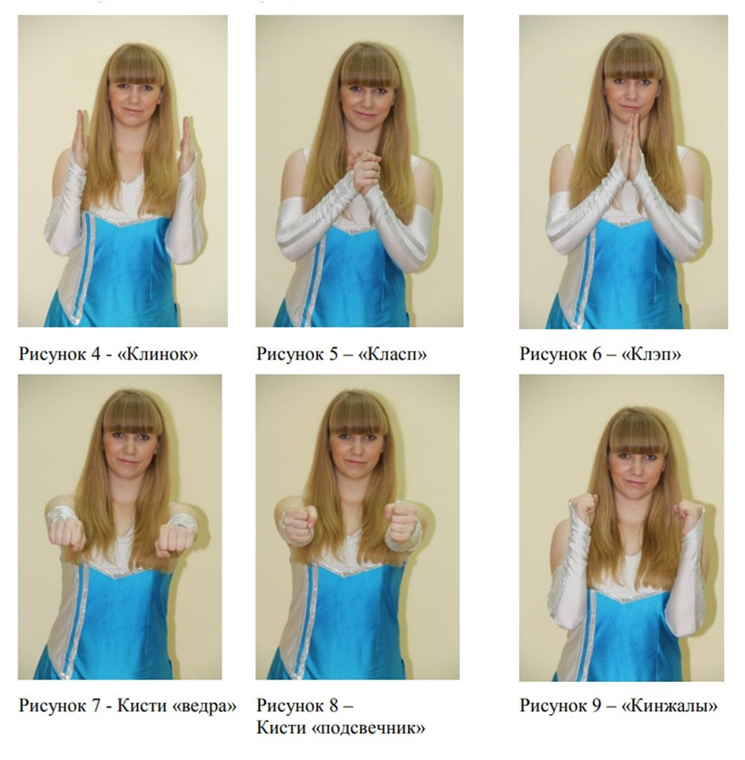
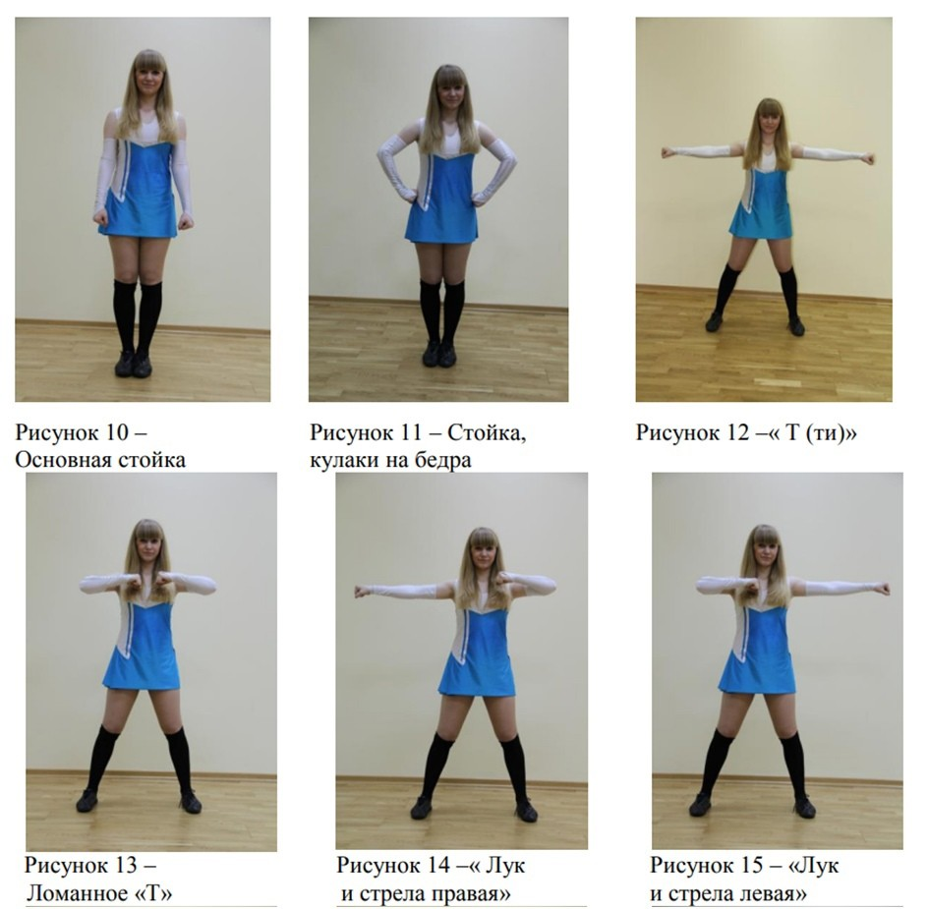
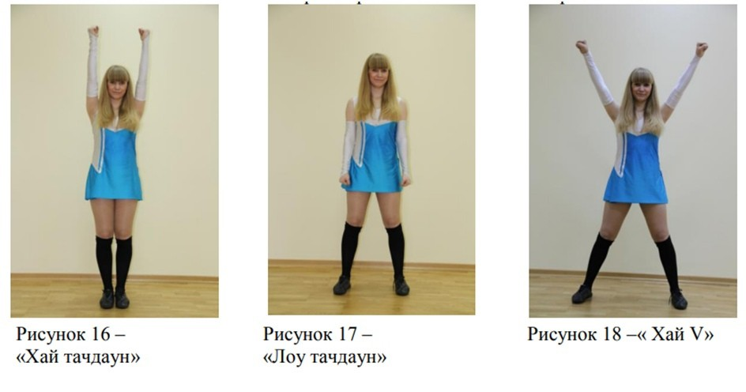
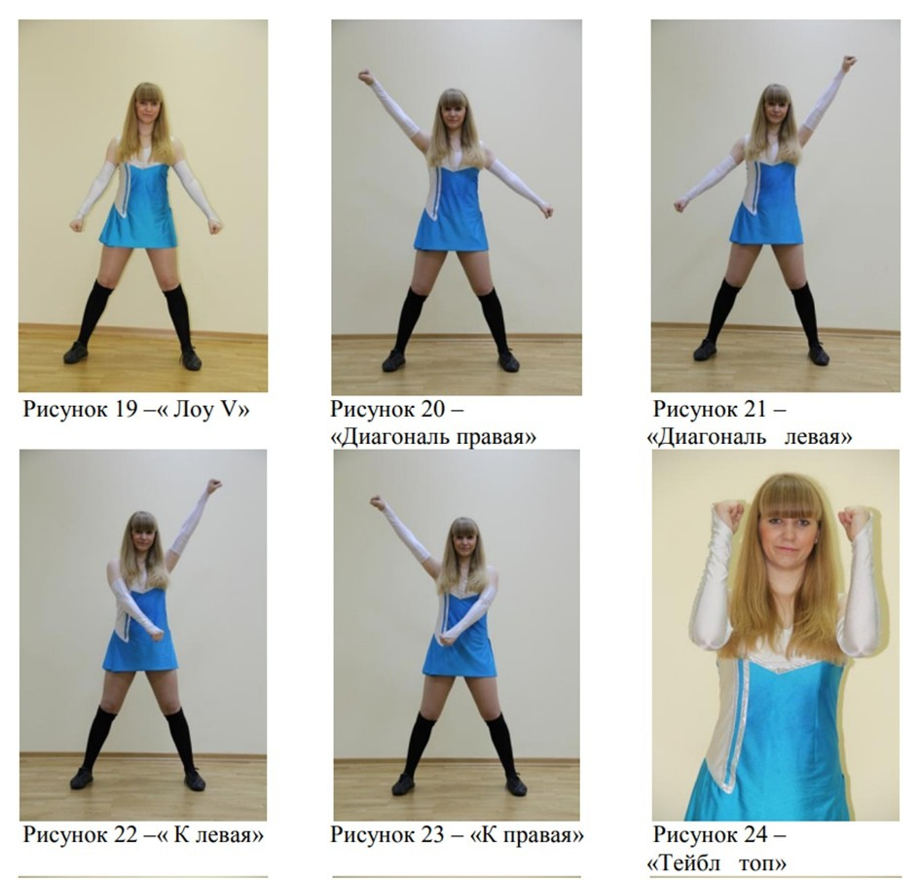
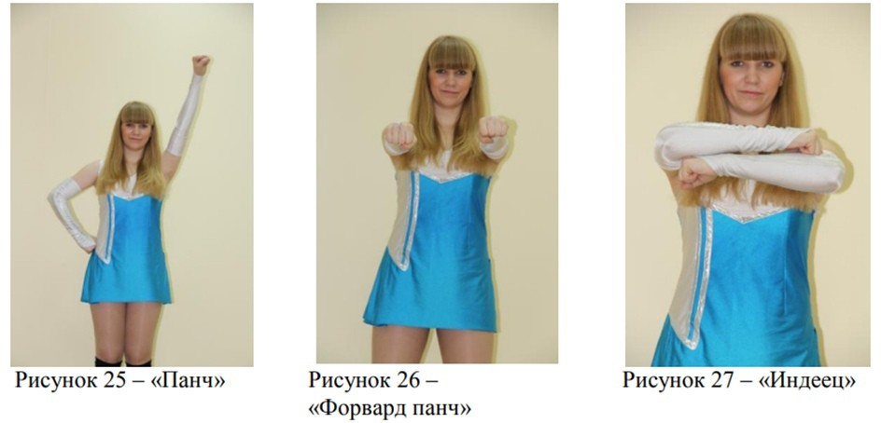
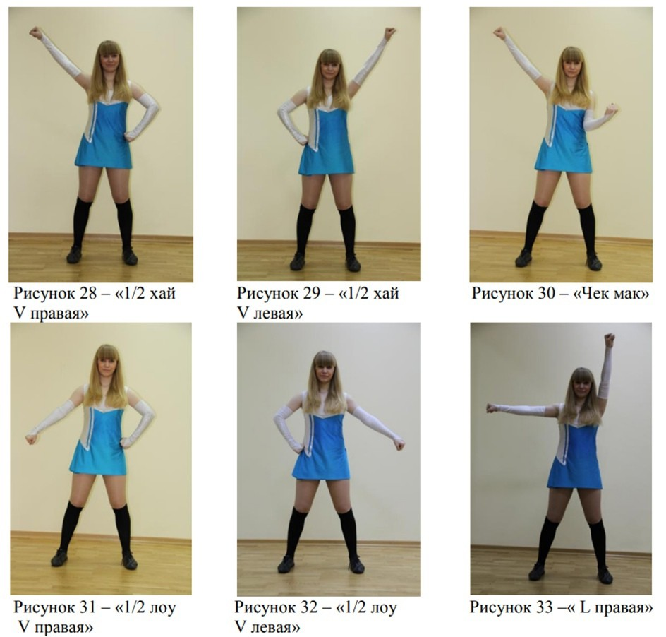
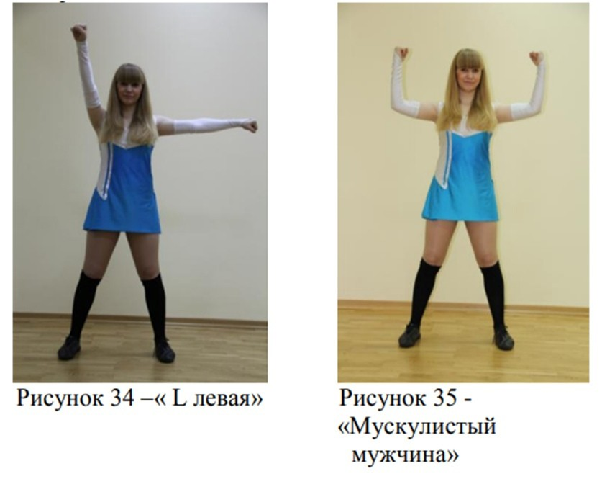

Тема 2.6. Теория: «Связка базовых шагов с комбинацией чир-рук на 8 счетов»

Содержание; Занятие . Комплексы упражнений
Комплекс № 1
И.п.— о.с. с султанчиками (помпоны) в руках внизу.
Текст кричалки | Движения
Только | Шаг в сторону правой ногой, руки в стороны.
Вперёд | Приставить левую ногу, руки вниз.
И ни шагу | Шаг вперѐд правой ногой, левая сзади на носке, правая рука вверху, левая внизу.
Назад, | Приставить левую ногу, смена рук.
Даже | Шаг назад, смена рук
Если | Приставить ногу, смена рук
Коленки | Присед, коснуться помпонами пола
Дрожат! | Выпрыгнуть вверх, руки вверх

Тема 2.7. Теория: «Связка базовых шагов с комбинацией чир-рук на 16 счетов»

Содержание;
Комплекс № 2
Текст кричалки | Движения
Ни шагу | Шаг в сторону правой ногой, руки от плеч  (положение «Кинжалы») идут вверх – в сторону
Назад, | Приставить левую ногу, руки к плечам
Ни шагу | Шаг в сторону правой ногой,  руки от плеч идут вверх
На месте. | Приставить левую ногу, руки к плечам.
А только | Шаг вперёд правой, левая сзади на носке,  правая рука вверх – в сторону, левая у плеча
Вперёд | Приставить левую ногу,  поднять и левую руку вверх – сторону
И только все вместе! | 2 круга перед собой влево прямыми руками

Тема 2.8. Теория: « Варианты произвольная программа Чир – Данс »
Содержание:
Комплекс № 3
Текст кричалки | Движения
Раз-два, раз-два – | марш
Где же левая рука? | поднять левую руку вверх
Раз-два, раз-два – | остановка
Где же правая нога? | поднять правую ногу
Три-четыре, три-четыре – | прыжки ноги вместе-врозь
Ноги врозь и ноги шире, | прыжки ноги вместе-врозь
Пять-шесть-семь-восемь – | повороты в стороны
Повороты делать просим | повороты в стороны
Приходи скорей к нам в сад – | махи скрестно-слони
Посмотри на всех ребят!
Мы речёвки сочиняем, | подъѐм голени – вверх-вниз
Никогда не унываем!
Комплекс № 4
Текст кричалки | Движения
Кто ребятам друг всегда? | маршировка
Солнце воздух и вода! | повтор Верхняя V 3 раза
Это где вы почернели? | маршировка
Мы на солнце загорели! | повтор Нижняя V 3 раза
Наши мускулы сильны! | Мускулы (мускул-мен)
Мы страны родной сыны! | Кинжалы
Что вам нужно для труда? | Мускулы (мускул-мен)
Солнце, воздух и вода! | Кинжалы
Комплекс № 5
Текст кричалки | Движения
Раз! Два! Три! Четыре! | маршировка
Эй, ребята, шире шаг!
Не найдете в целом мире | повороты туловищем
Лучше наших дошколят. | махи скрестно-слони
Мы считаем и читаем, | поднять левую руку вверх,  поднять правую руку вверх
К звездам полететь мечтаем. | кинжалы вверху
Ни к чему нам долго ждать, | левая рука вниз, правая рука  вниз
Космос будем покорять. | кинжалы внизу
Мы ребята смелые, | буква L вправо, буква L влево
Сильные, умелые.
Раз! Два! Три! Четыре! | маршировка
Эй, ребята, шире шаг!
Мы рекордами прославим | повороты туловищем
Наш Российский славный флаг! | махи скрестно-слони  на прыжке
Описание базовых движений
- Клинок – ладонь раскрыта, кисть-продолжение руки, пальцы плотно прижаты друг к другу.
- Кулак – 4 пальца руки согнуты и прижаты к ладони. Большой палец расположен сверху и накрывает 4 пальца. Кисть должна быть продолжением руки.
- Класп – хлопок – звонкий хлопок под подбородком, локти прижаты по бокам.
- Клэп – такой же хлопок, только кисти рук плотно прилегают друг к другу, пальцы выпрямлены.
- Вёдра – руки прямые вперѐд. Плечо, локоть и кулак на одной линии. Кисть ладонью вниз.
- Свечи – положение рук аналогично, кисти направлены ладонью внутрь. Руки на бёдрах – кулаки на бёдрах, локти направлены в стороны, большие пальцы рук смотрят назад.
- Верхняя В – руки вверх, слегка разведены, видеть руки боковым зрением. Кулаки сжаты, ладони наружу.
- Нижняя В – руки вниз, отведены от корпуса немного в сторону-вперёд.
- Буква Т – руки в стороны. Боковым зрением нужно видеть кисти рук.
- Сломанная буква Т– это Т с согнутыми руками в локтях.
- Номер один – правая рука вверху почти касается правого уха, ладонь смотрит внутрь. Другая рука упирается в левое бедро.
- Буква Л влево и буква Л вправо – одна рука в положении «Номер один», другая, в положении буквы Т.
- Кинжалы – руки согнуты в локтях: локти прижаты к корпусу. Кулак перед плечом, строго над локтем. Большие пальцы рук смотрят друг на друга.
- Правая диагональ и левая диагональ – одна рука в позиции «Верхняя В», другая в позиции «Нижняя В». Если правая рука вверху – это правая диагональ, если левая вверху – левая диагональ.
- Правое К и левое К– одна рука в позиции «Верхняя В», другая в позиции «Нижняя В» не сбоку, а по диагонали перед корпусом.
- Мускулы (мускул-мен) – руки в стороны, согнуты в локтевых суставах.
- УРА (тачдаун) – руки вверху параллельно друг другу, ближе к голове, ладонями внутрь.
- Полушпагат. Выпад в сторону – нога впереди, перед корпусом согнута, нога сзади прямая. Плечи над бёдрами. Правая нога впереди – правый выпад. Левая впереди – левый выпад.
- ВНИЗ (Нижний тачдаун) – руки внизу параллельно друг другу, большие пальцы рук смотрят друг на друга.
- Рамка – руки согнуты в локтях перед собой под прямым углом. Кулаки находятся над локтем, локоть над плечом.
- Выпад назад – выполняется назад от согнутой ноги, сохраняется вертикальное положение корпуса, так же, как и при выпаде в сторону. Пятки расположены на одной линии.

Содержание программы « Планета Чир спорт » на 2023-2024 год обучения,
Модуль 3. «Акробатика» 2023-2024 учебный год»

Тема 3.1.-4.0 Теория: «Акробатические элементы, обязательные элементы Данс программы»
Содержание; Средства специальной физической подготовки для акробатических элементов.
Обязательные элементы «Данс» – программы: пируэты, шпагаты и махи, чир — прыжки, лип – прыжки. Все обязательные элементы выполняются всеми участниками команды одновременно или в определенной последовательности.
Пируэт – вращение на одной ноге вокруг своей оси как минимум на 360 градусов.
Варианты пируэтов по возрастанию сложности
Степень сложности | Графическое изображение | Название и описание элемента
1 | 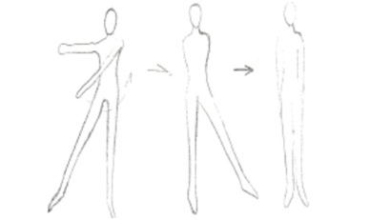 | Простой пируэт (карандаш)  Пируэт, при котором свободная нога отведена в сторону
2 | 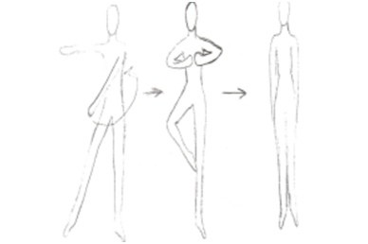 | Джаз-пируэт  Пируэт, при котором свободная нога находится в положение «пассе»
3 | 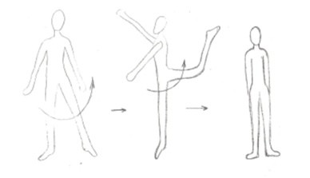 | Аттитюд  Пируэт, при котором свободная нога поднята параллельно полу и согнута в колене (положение свободной ноги называется «аттитюд»)
4 | 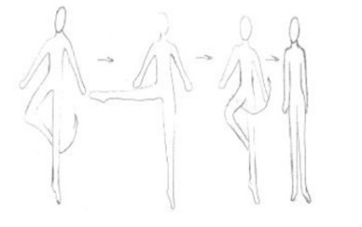 | Фуэте  Пируэт с открыванием свободной ноги в сторону из положения «пассе». Как правило, выполняется несколько раз
5 | 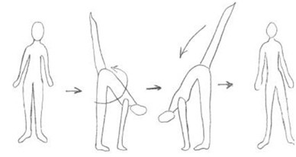 | «Солнышко»  Пируэт с переворотом корпуса

.
 | Содержание и характер упражнений. | Дозировка нагрузки, режимы выполнения. | Методические указания.
1 | Группировка. 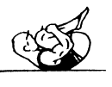 | Варианты выполнения: - в положении сидя; - в положении лежа; - в приседе. | Спина должна быть округленной, захват руками за середину голени, голова должна удерживаться на груди, колени немного разведены.
2 | Из упора присев перекат назад в группировке и перекатом вперед сед в группировке. | Выполняется 5 серий по 5 перекатов с интервалом отдыха 10-15 с | При выполнении перекатов не допускается переворот через голову. Спина при выполнении переката должна быть округленной. Колени нужно держать врозь. Страховка и помощь. Стоя на одном колене одной рукой поддерживать под бедро, другой - под плечо.
3 | Махи ногами вперед назад. ( Кан-Кан) | Выполняется по 10 махов каждой ногой. Махи выполняются с различной интенсивностью по мере приобретения навыка: медленно, быстро, очень  Быстро. | Во время маха коснитесь прямой ногой руки, удерживая руки на уровне плеч, не сгибаясь.
4 | Стойка на руках мах ногой вверх носок ноги смотрит на потолок. | Выполняется 5 серий по 3 повтора. | Стойку выполняйте из положения руки вперед- вверх широким шагом вперед. Руки ставьте на пол, на расстоянии шага от ноги на ширине плеч. Стойте прямо, не сгибаясь и не прогибаясь, смотрите на кисти рук поднимите правую ногу вверх.
5 | 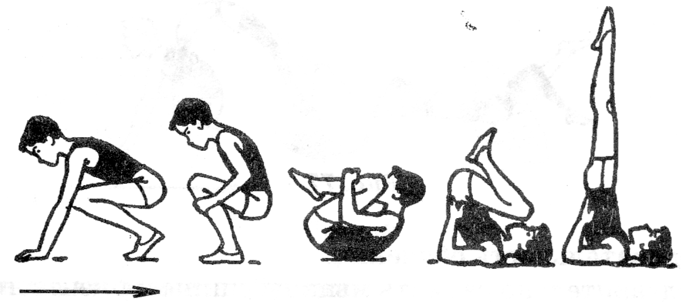  Стойка на лопатках. | Выполняется 5 серий по 3 повтора | Из седа перекатом назад через упор, лежа согнувшись опереться ладонями о спину (локти широко не разводить), разогнуться в тазобедренных суставах до прямого положения тела.
 | Мост.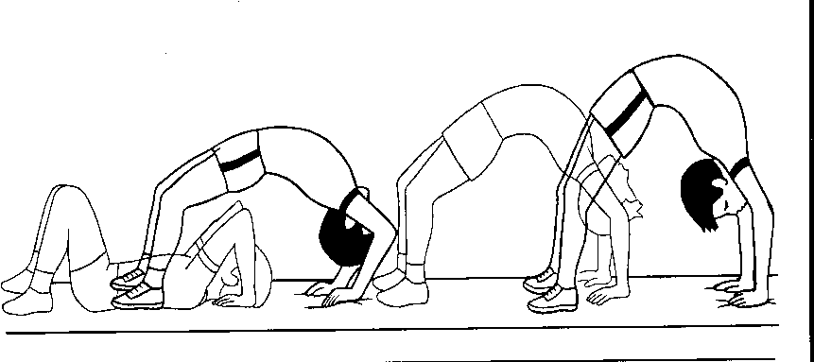 | Выполнение по 3 повтора в течении 5 секунд. | Лечь на спину руки в упоре за головой. ноги согнуты в коленях стопы на полу. поднять корпус с опорой на руки и стопы .В правильном положении: спина должна быть выгнута по дуге; Конечности должны быть прямыми, насколько это возможно; Руки должны стоять на ладонях, а ноги на стопах; Таз должен быть максимально поднят и находиться выше уровня головы и плеч; Ладони должны стоять на ширине плеч.
 | 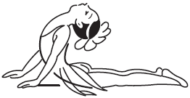 | Прогиб в спине из положения лежа на животе. 3 повтора по 5 сек. | Лечь на живот. Упор рук с боков. Прогнуть спину, наклонив голову назад. Ноги прямые сомкнуты вместе.
 | 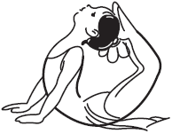 | «Коробочка» 3 повтора по 5 сек. | Лечь на пол упор рук с боков.  Выполнить прогиб в спине дотянуться макушкой до стоп. Удержать позу.

Содержание программы « Планета Чир спорт » на 2023-2024 год обучения,
Модуль 4. «Чир Прыжки»

Тема 4.1.-4.5 Теория: «Прыжки в Черлидинге»
Содержание; Виды прыжков.
№ | Содержание и характер упражнений. | Исходное положение прыжка.
1 | Средл (Звёздочка) – Straddle – прыжок ноги врозь (ноги прямые). | 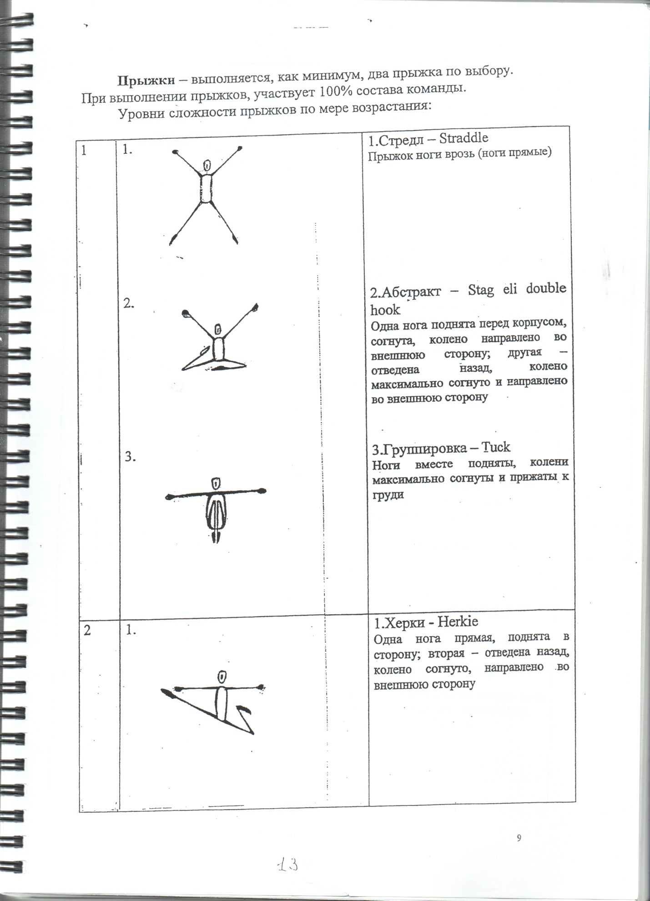
2 | Абстракт – Stag eli double hook – одна нога поднята перед корпусом, согнута, колено направлено во внешнюю сторону; другая отведена назад, колено направлено во внешнюю сторону; другая отведена назад, колено максимально согнуто и направлено во внешнюю сторону.
3 | Группировка – Tuck – ноги вместе подняты. Колени максимально согнуты и прижаты к груди.
4 | Стэг сит – Stag sit – одна нога вытянута в положении той тач, другая согнута в колене в положении «стэг». Руки могут копировать положение ног или быть в положении Т или тач даун);
5 | Хёдлер (Барьерист) – Hurdler – одна нога прямая поднята вверх, как можно выше. Вторая согнута, колено направлено вниз | 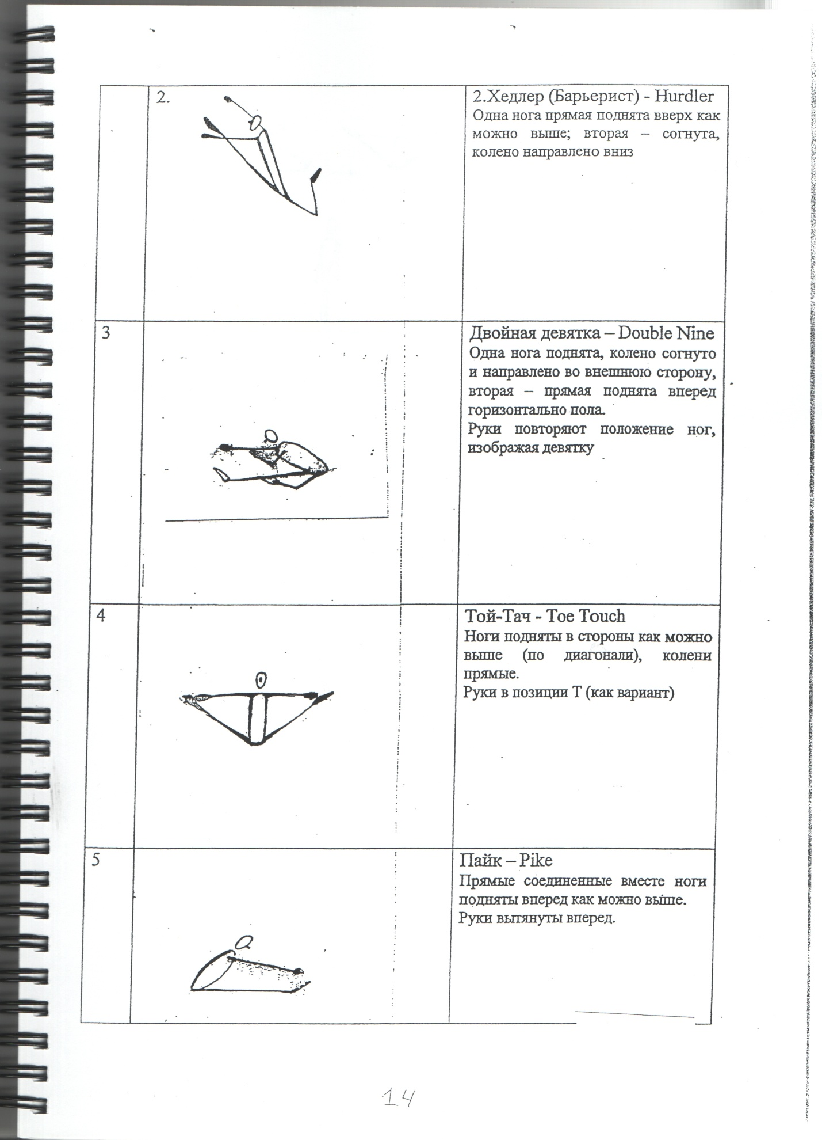
6 | Пайк – Pike – прямые соединённые вместе ноги подняты вверх как можно выше. Руки вытянуты вперёд.

Содержание программы « Планета Чир спорт » на 2023-2024 год обучения,
Модуль 5. «Станты»

Тема 5.1.-5.5 Теория: «Способы захвата в стантах»
Содержание; Станты поддержки. Выполняются минимально двумя, максимально пятью участниками команды. В программе могут использоваться станты различной конфигурации. При построении стантов действуют правила построения пирамид.

Способы захвата в стантах.
Среди хватов руками
(рис. 85) различают:
а) глубокий хват —
обоюдный хват за лучезапястные суставы (одноименными
руками);
б) хват пальцами —
обоюдный хват согнутыми пальцами;
в) хват за большие
пальцы (одноименными
руками);
г) поперечный
хват — кисти ладонями
друг к другу поперек
(разноименными руками);
д) прямой хват —
ладони друг к другу,
пальцы в разные стороны,
е) плечевой хват— нижний (лицом к верхнему) захватывает
руки верхнего выше локтевого сустава, верхний берет за локти
нижнего.

Станты
Станты (поддержки) выполняются минимально двумя, максимально пятью участниками команды. В составе программы могут использоваться несколько стантов различной конфигурации. При построении стантов действуют правила построения пирамид. Отсутствие страховки при выполнении стантов считается нарушением правил.
При выполнении стантов используются маты. Черлидерам не разрешается выполнять станты на бетонном, влажном или неровном полу, а также в переполненном, плохо освещенном или замороженном зале. Нельзя делать никаких акробатических элементов над или под пирамидами или стантами. Черлидерам нельзя выполнять станты в момент, когда мяч находится в игре. Нельзя использовать трамплины, так как в прошлом они не раз становились причиной серьезных травм.
При отработке пирамид и стантов особое внимание обращается на спуск спортсменов: если кто-нибудь находится на уровне плеча базы или выше, то при спуске должен участвовать споттер. Одним из способов помощи при спуске может быть положение, когда рука базы держит руку верхнего до тех пор, пока последний не приземлится.
Споттер – самый важный человек в команде. В его обязанности входит следить за стабильностью станта (например, за правильностью распределения веса тела, устойчивостью положения базы или верхнего). Споттер должен находиться в таком положении, чтобы предотвратить травмы, особенно травмы головы, шеи, спины. Именно споттер позволяет команде с относительной безопасностью разучивать новые станты.
Обучение страховке и обучение новому станту должно происходить одновременно. Хороший споттер знает, какое положение и место должны занимать базы и верхние, даже если он непосредственно не принимает участия в построении данного станта. Знание последовательности выполнения станта позволяет споттеру помогать черлидерам разучивать и отрабатывать его, а также страховать верхнего. Тренеру необходимо знать обязанности споттера, так как он должен обучать, демонстрировать, помогать и придерживаться четырем правилам споттеров:
- «Стой рядом». Страхуй руками (держи руками черлидеров, выполняющих стант) во время обучения новому станту. Место споттера зависит от процесса построения станта и от того, может ли споттер своей позиции видеть шею и голову верхнего. Самые важные зоны страховки – шея, голова и спина верхнего. Нельзя отходить от станта до полного его завершения.
- «Будь внимательным». Во время выполнения станта поддерживай визуальный контакт с верхним. Не разговаривай, не отвлекайся и не пропусти момент, когда верхний скажет: «Вниз!» (спад). Сосредоточься на страховке станта.
- «Будь готов». Позиция споттера зависит от построения станта. Исходное положение споттера: ноги расставлены, руки подняты вверх, все внимание зоне «голова, шея, плечи» верхнего. Будь готов быстро поменять позицию, следуя за движением верхнего. Следи за движением его бедер.
- «Быстро реагируй». Будь готов предотвратить падение верхнего, схватив его за талию, плечи или обхватив тело под руками. Всегда страхуй голову и плечи. Не пытайся восстановить стант. Следи за тем, чтобы Ваши черлидеры при разучивании станта работали со споттерами. Каждый член команды должен периодически выполнять обязанности споттера. Страховка – очень серьезная работа и должна выполняться со всей ответственностью.

Подъемы
Прежде чем начать отрабатывать станты, надо понять основные принципы подъема в стант (один или несколько верхних при одной или нескольких базах). При этом необходимо знать исходное положение базы и верхнего, процесс построения и, при необходимости, перестроения станта.
Прежде чем черлидеры начнут строить станты, следует убедиться, что все члены команды понимают основополагающие моменты этого построения. Перечисленные ниже положения помогут построить прочную систему безопасного построения стантов.
- Начиная обучение станту, надо знать, как он выглядит. Прежде всего, обсудить процесс его построения, посмотрите фотографии, напишите последовательность выполнения, разберите отдельно каждый этап.
- Следите, чтобы при построении станта черлидеры были сосредоточены. Их ничего не должно отвлекать: ни посторонние разговоры, ни смех.
- Установите доверчивые отношении в команде и добейтесь серьезного отношения к тренировкам. Члены команды должны учиться доверять друг другу и понимать, что стабильность станта зависит от них самих.
- Во время разучивания станта споттер – самый важный человек в группе. Само собой разумеется, что черлидеры должны быть хорошими споттерами. Чтобы понять динамику подъема в стант, каждому члену команды следует попробовать себя в этой роли.
- Очень важно понимать, что черлидеры не должны работать над стантами без тренера. Тренер должен принимать активное участие в обучении спортсменов.
- У базы и верхнего тело должно быть напряженным. Это нужно помнить перед разучиванием каждого нового станта.
- В разучивании станта споттеры принимают активное участие. База и верхний должны знать, где стоит споттер во время каждого этапа. Черлидер, выполняющий обязанности споттера, намного быстрее выучивает стант.
- База и верхний должны быть в контакте до тех пор, пока верхний не будет прочно стоять на полу. Во время разучивания станта следите за тем, чтобы база и верхний заботились о безопасности друг друга.
Многие черлидеры выполняют роль базы в одних стантах и роль верхнего в других, поэтому они должны понимать основы построения стантов. Перед отработкой стантов освойте следующие положения:
- При одиночном выпаде база должна выставить ногу вперед, согнутую под нужным углом к полу, колено при этом не должно наклоняться к полу. При обучении одиночному выпаду следует делать шаг вперед согнутой ногой и проверять угол.
- Для сохранения равновесия одна нога должна быть немного впереди другой.
- При двойном выпаде колени должны быть развернуты в стороны, спина прямая. Черлидер должен находиться в положении легкого приседа, руки на коленях. Нельзя давить не на свои колени, ни на колени верхнего. При обучении двойному выпаду нужно следить, чтобы спина черлидера была прямая, а руки обхватывали колени буквой «С» (большие пальцы обеих рук находятся на внутренней стороне бедра и «смотрят» друг на друга, другие пальцы сомкнуты на внешней стороне бедра).
- Одной из разновидностей двойного выпада является «двойной выпад с плоской спиной», когда верхний может балансировать, стоя на ногах или на коленях на спине базы. Двойной выпад с плоской спиной вводится значительно позже, когда разучивают станты со стойкой на спине.
Верхний участник должен понимать не только процесс построения станта, но и действия, которые выполняет база в каждый определенный момент. До начала построения станта нужно убедиться, что спортсменам все понятно.
Для того, чтобы стант был безопасным, черлидеры должны держать тело напряженным (контролировать голову, бедра, руки, ноги и торс) в течение всего станта. Многие станты разваливаются только из-за того, что верхний повернул голову или бедра и тем самым нарушил устойчивость станта.
Тело верхнего должно быть напряжено и прямым, когда он взбирается на стант. Ему нельзя наклоняться ни вперед, ни назад: голова должна быть поднята, а центр тяжести должен совпадать с центром нижнего уровня.
Во время выполнения станта, прежде чем переходить на другой уровень или менять положение, верхний должен хорошо зафиксировать ногу, стоящую в базе. Перед разучиванием станта нужно отработать последовательность: «шаг», «фиксация».
При спуске верхний должен сказать: «Вниз!» (спад) – и начать опускаться. Он не должен пугаться, кричать или махать руками. Тело верхнего должно быть напряжено, а сам он должен быть спокойным. Руки следует держать прямо над головой или прижимать к бокам, чтобы споттеры смогли подстраховать.

Действия базовых спортсменов во время исполнения стантов
Действие базовых спортсменов во время стантов имеют свои особенности, которые нуждаются в правильном обучении.
Последовательность обучения показано на рисунках.
Обучение стойке на бедре одиночной базы включает: отработку «шага наверх», элементы – «либерти», «флажок», отработка «шага вниз», « угол».
Обучение стойке на бедре одиночной базы
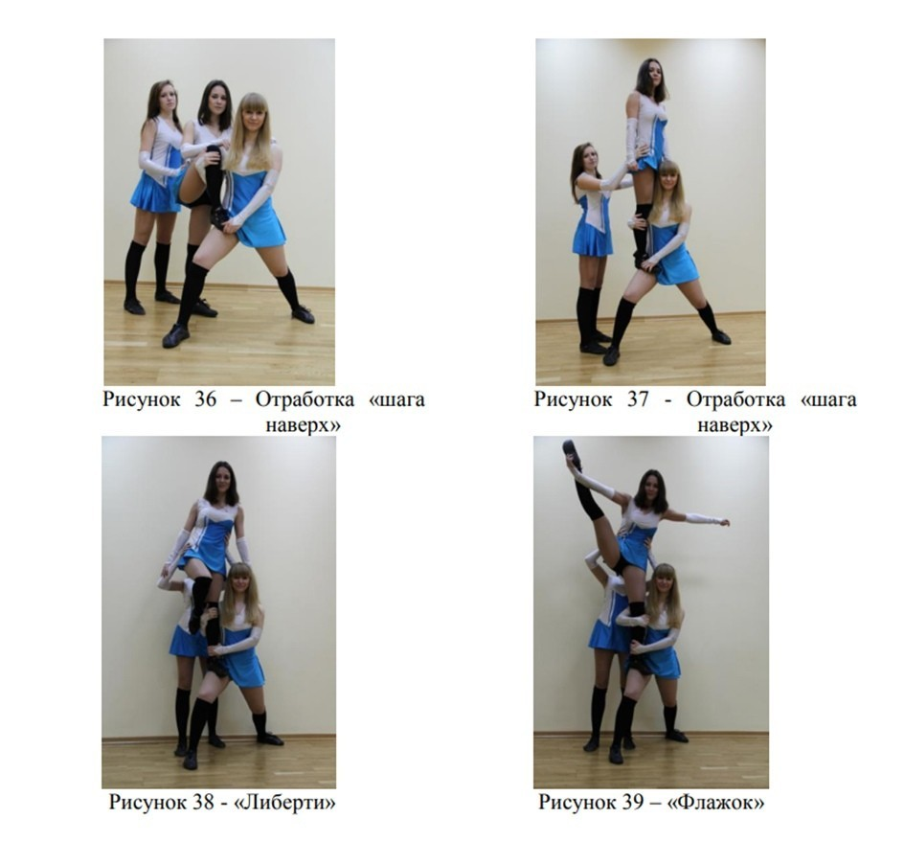
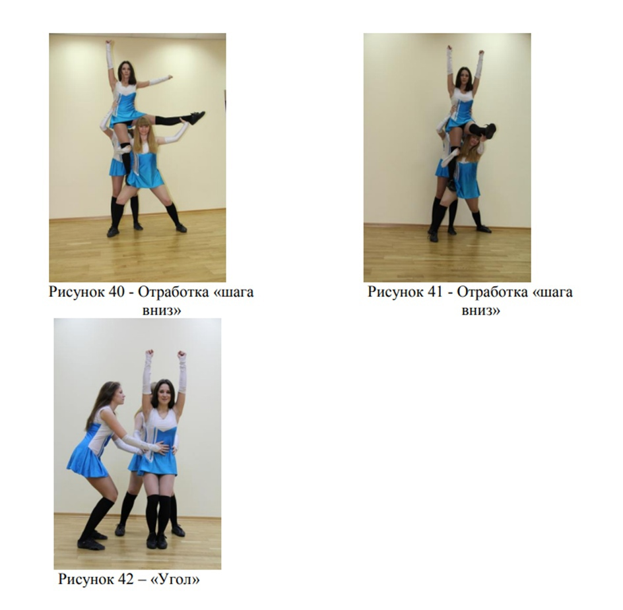
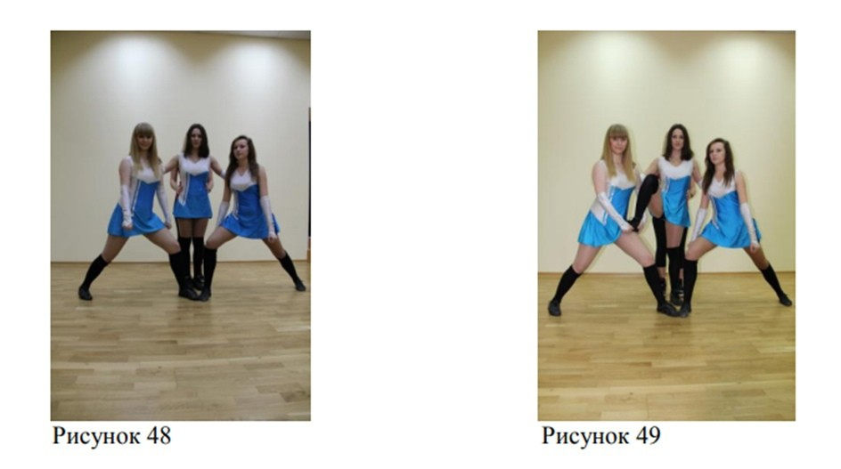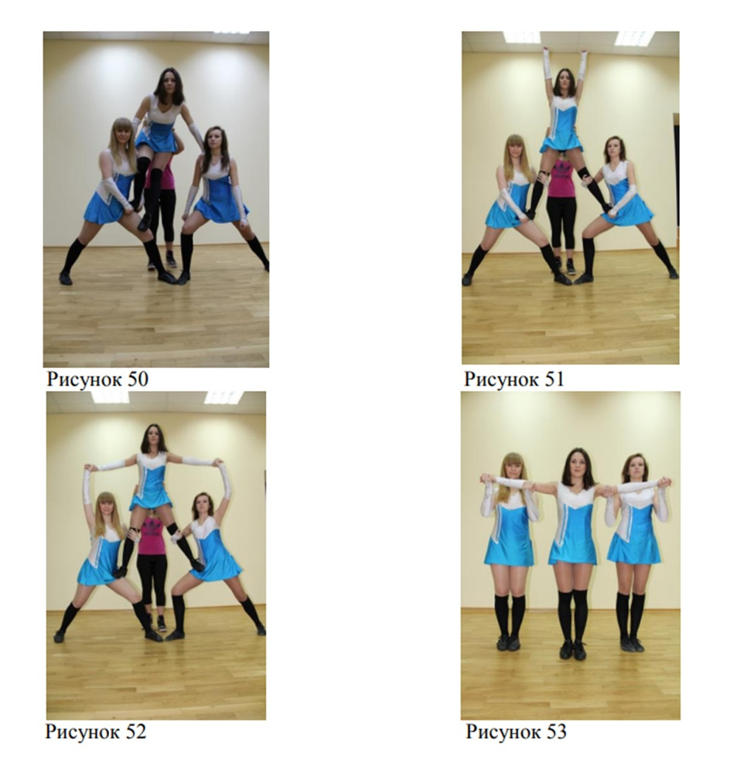
Стойка на спине двойной базы
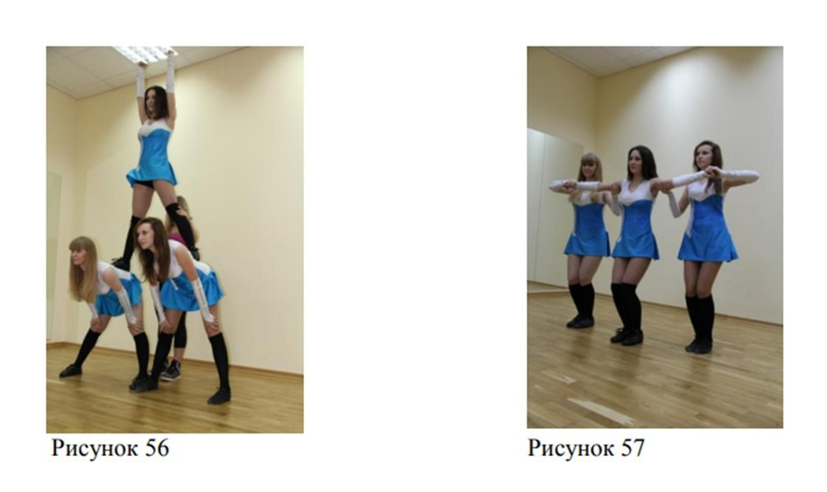

Содержание программы « Планета Чир спорт » на 2023-2024 год обучения,
Модуль 6. «Пирамиды»

Тема 6.1.-6.5 Теория: «Пирамиды. Соотношение уровня и роста пирамид »
Пирамиды. Строятся из стантов, соединенных между собой участниками. Строятся минимально из двух уровней, независимо от высоты и положения первого уровня (положение «в полный рост», положение «с колена» и т.д.). Все пирамиды ограничены высотой 2,5 роста человека. Броски флайеров должны выполняться с нижнего уровня не менее чем четырьмя базами. Ловить флайера следует в «колыбель» не менее чем тремя базами, с дополнительным страхующим в зоне «голова-плечи». Бросок должен иметь вертикальное направление. Броски «над», «под» или «через» пирамиду запрещены. Все спуски с пирамид выполняются с вращением, с прыжками или с элементами гимнастики должны приниматься в «колыбель». Спуск «кувырком» требует дополнительной страховки и постоянного контакта зоны «голова — плечи» флайера и рук базы. Спуск «колесом» запрещен.
Флайер – «летающий», самый верхний человек в станте, пирамиде, не имеющий контакта с соревновательной поверхностью (полом).
Маунтер – человек, занимающий средний уровень пирамиды (станта) между базой и флайером, не имеющий контакта с соревновательной зоной.
База – нижний (поднимающий) человек, обеспечивающий основную поддержку в пирамиде (станте).

Пирамиды. Соотношение уровня и роста пирамид
Пирамиды строятся из стантов, соединенными между собой участниками. Пирамида строится минимально из двух уровней, максимально — из трех, независимо от высоты и положения первого уровня (положение «в полный рост», положение «с колена» и т.д.). Все пирамиды ограничены высотой 2,5 роста человека.
Броски флайеров должны выполняться с нижнего уровня не менее чем четырьмя базами. Ловить флайера следует в «кредл», по меньшей мере, тремя базами с дополнительным страхующим в зоне «голова — плечи». Бросок должен иметь вертикальное направление; броски «над», «под» или «через» пирамиду запрещены. Все спуски с пирамид с вращением, с прыжками или с элементами гимнастики должны приниматься в «кредл». Спуск кувырком требует дополнительной страховки и постоянного контроля зоны «головаплечи» флайера с руками базы. Спуск колесом запрещен. Отсутствие страховки во время выполнения пирамид считается нарушением правил.
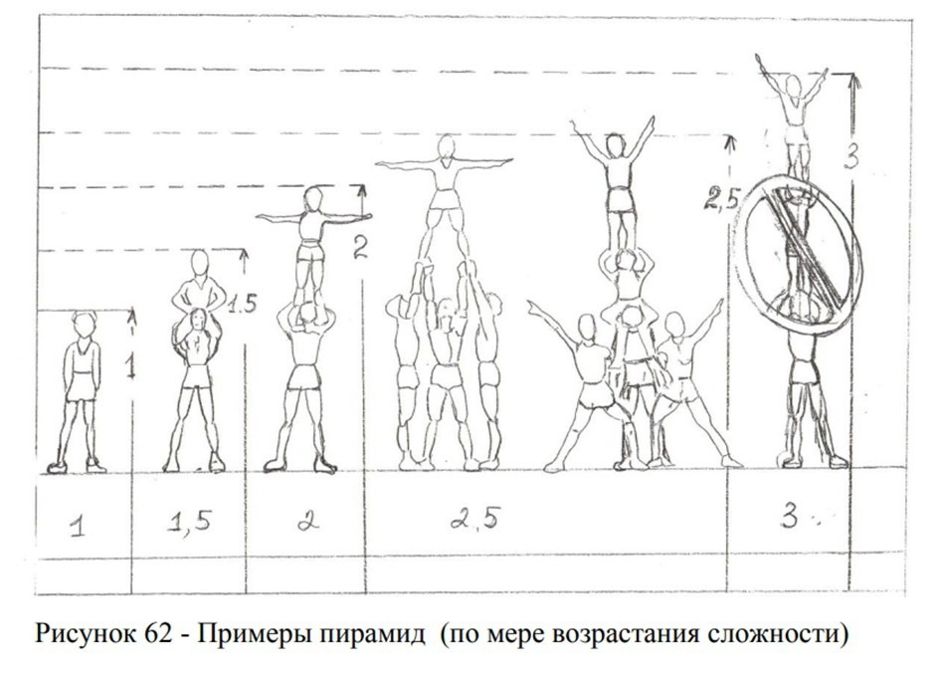

Практика: Игровой тренинг тестирование выявление уровня личностного развития обучающихся и предметных навыков в области физическое развитие.
5. Ресурсное обеспечение программы
Информационно-методическое обеспечение включает в себя перечень:
- Методическое пособие по черлидингу;
- методической продукции( изготовление схем ) по разделам программы;
- учебных и информационных ресурсов: учебно-методический комплекс учебники, кассеты; разработки из опыта работы педагога.игры,
Применяемые технологии и средства обучения и воспитания:
В образовательном процессе используются элементы педагогических технологий: технология развивающего обучения, коллективного взаимообучения. модульного обучения, игровые технологии, технология дифференцированного обучения.
Средства обучения ____ (например, визуальные: таблицы, карты, натуральные объекты (их модели) и т.п.; аудиальные: радио, магнитофон, музыкальные инструменты и т.п.; аудиовизуальные: фильмы, телевидение, видеосюжеты и т.п.).
Материально-техническое обеспечение
Перечень учебно – методического обеспечения
Оборудование спортивное:
- Спортивный зал;
- Гантели.
- Спортивные коврики;
- Гимнастические маты;
Вспомогательное оборудование:
- Колонка;
- Электронные накопители.

Занятия по программе проводятся на базе детского сада. Занятия организуются в в спортивном зале, соответствующих требованиям СанПиН и техники безопасности.
Дополнительное занятие по черлидингу имеет трехчастную классическую структуру.

Цель вводной части: разогреть организм, подготовить его к нагрузке. Это движения динамического характера: ходьба, бег, прыжки. Комплексы могут начинаться самыми разнообразными вариантами ходьбы с кричалками, перестроениями, базовыми движениями рук с помпонами и прыжками на 16 счетов.
Цель основной части: формирование физических качеств посредством СПУ, способствовающих развитию гибкости и выносливости детей.
Серия упражнений основной части - нагрузочная. Здесь предлагаются упражнения интенсивного характера, направленные на освоение программы черлидинга. Упражнения выполняются под счет. В основной части можно использовать игры с помпонами, акробатические элементы,
В основную часть следует включить выполнение стантов, построений в пирамиды.
Цель заключительной части: формирование умений и навыков в выполнении комплекса упражнений направленных на растяжения всех групп мышц, стретчинга и других игровых приемов, после интенсивной тренировки.
В кабинетах имеется следующее учебное оборудование:
- мультимедийное оборудование;
- ноутбук;
- тренажеры;

Список литературы:
  - Линда Ре Чеппел. Как стать тренером по черлидингу. - Канада, 2001 год.
  - Морсакова Е. Н. Физическая культура,- Москва, 2005
  - Цыпина Н. А. Ритмика. - Москва,2003
  - Пензулаева Л. И. Оздоровительная гимнастика. - Москва, 2004
  - Колесникова С. В. Детская аэробика: Методика, базовые комплексы.- Ростов, 2005
  - Колодницкий Г. А., Кузнецов В. С. Ритмические упражнения, хореография и игры. - Москва, 2004
  - Комплексная оценка физического развития состояния здоровья детей и подростков. - Москва, 2004

